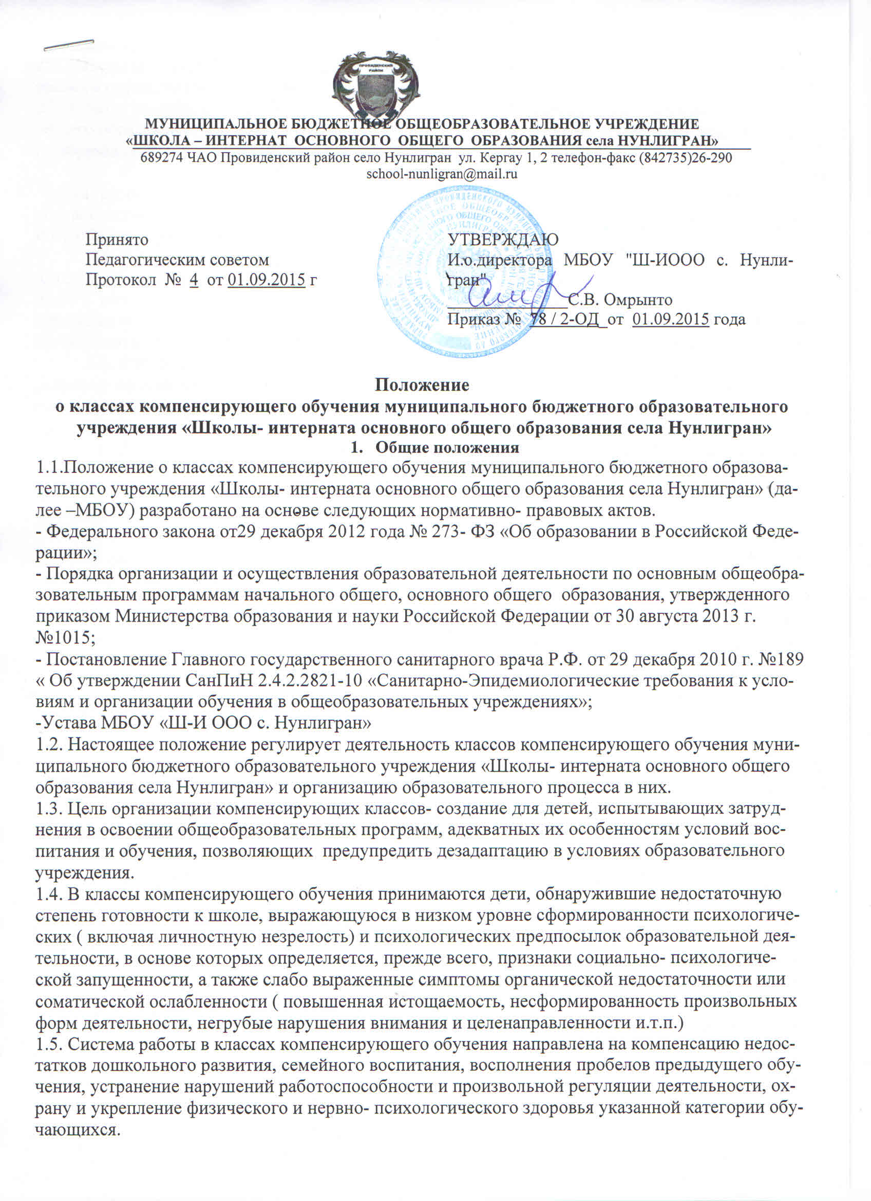



МУНИЦИПАЛЬНОЕ БЮДЖЕТНОЕ ОБЩЕОБРАЗОВАТЕЛЬНОЕ УЧРЕЖДЕНИЕ
«ШКОЛА – ИНТЕРНАТ ОСНОВНОГО ОБЩЕГО ОБРАЗОВАНИЯ села НУНЛИГРАН»
689274 ЧАО Провиденский район село Нунлигран ул. Кергау 1, 2 телефон-факс (842735)26-290
school-nunligran@mail.ru

Принято  Педагогическим советом  Протокол № 4 от 01.09.2015 г | УТВЕРЖДАЮ  И.о.директора МБОУ "Ш-ИООО с. Нунлигран"  ______________С.В. Омрынто  Приказ № 78 / 2-ОД_от 01.09.2015 года

Положение
о классах компенсирующего обучения муниципального бюджетного образовательного
учреждения «Школы- интерната основного общего образования села Нунлигран»
- Общие положения
1.1.Положение о классах компенсирующего обучения муниципального бюджетного образовательного учреждения «Школы- интерната основного общего образования села Нунлигран» (далее –МБОУ) разработано на основе следующих нормативно- правовых актов.
- Федерального закона от29 декабря 2012 года № 273- ФЗ «Об образовании в Российской Федерации»;
- Порядка организации и осуществления образовательной деятельности по основным общеобразовательным программам начального общего, основного общего образования, утвержденного приказом Министерства образования и науки Российской Федерации от 30 августа 2013 г. №1015;
- Постановление Главного государственного санитарного врача Р.Ф. от 29 декабря 2010 г. №189 « Об утверждении СанПиН 2.4.2.2821-10 «Санитарно-Эпидемиологические требования к условиям и организации обучения в общеобразовательных учреждениях»;
-Устава МБОУ «Ш-И ООО с. Нунлигран»
1.2. Настоящее положение регулирует деятельность классов компенсирующего обучения муниципального бюджетного образовательного учреждения «Школы- интерната основного общего образования села Нунлигран» и организацию образовательного процесса в них.
1.3. Цель организации компенсирующих классов- создание для детей, испытывающих затруднения в освоении общеобразовательных программ, адекватных их особенностям условий воспитания и обучения, позволяющих предупредить дезадаптацию в условиях образовательного учреждения.
1.4. В классы компенсирующего обучения принимаются дети, обнаружившие недостаточную степень готовности к школе, выражающуюся в низком уровне сформированности психологических ( включая личностную незрелость) и психологических предпосылок образовательной деятельности, в основе которых определяется, прежде всего, признаки социально- психологической запущенности, а также слабо выраженные симптомы органической недостаточности или соматической ослабленности ( повышенная истощаемость, несформированность произвольных форм деятельности, негрубые нарушения внимания и целенаправленности и.т.п.)
1.5. Система работы в классах компенсирующего обучения направлена на компенсацию недостатков дошкольного развития, семейного воспитания, восполнения пробелов предыдущего обучения, устранение нарушений работоспособности и произвольной регуляции деятельности, охрану и укрепление физического и нервно- психологического здоровья указанной категории обучающихся.
2. Организация и функционирование классов компенсирующего обучения
2.1. Классы компенсирующего обучения открываются в МБОУ с учетом интересов родителей ( законных представителей) обучающихся.
2.2. Классы компенсирующего обучения создаются для обучающихся на ступени начального общего образования и могут функционировать при необходимости на ступени основного общего образования.

Сроки для освоения программ по общеобразовательным предметам в компенсирующих классах соответствуют срокам, предусмотренным для освоения программ начального общего и основного общего образования.
2.3. В классы компенсирующего обучения направляются или переводятся с согласия родителей (лиц, их заменяющих) дети, не имеющие по результатам проводимой перед поступлением в общеобразовательное учреждение диспансеризации противопоказаний к обучению по основным общеобразовательным программам, но обнаруживающие низкий уровень готовности к обучению или испытывающие затруднения в их освоении
2.4. Отбор и зачисление детей в классы компенсирующего обучения осуществляется по решению психолого - медико - педагогического консилиума (далее - ПМПк) общеобразовательного учреждения.
2.5. Наполняемость класса компенсирующего обучения составляет 7-15 человек.
2.6. Распорядок дня для обучающихся в компенсирующих классах устанавливается с учётом их повышенной утомляемости. Для класса компенсирующего обучения в начальной школе организуется группа продлённого дня. В середине III учебной четверти устанавливаются дополнительные каникулы сроком в одну неделю.
2.7. Обучающиеся, освоившие программы общеобразовательных предметов в компенсирующих классах, по решению психолого-медико-педагогического консилиума переводятся в соответствующий класс общеобразовательного учреждения, осуществляющий обучение по основным общеобразовательным программам.
2.8. При отсутствии положительной динамики развития в условиях компенсирующего обучения обучающиеся в установленном порядке направляются на психолого – медико - педагогическую комиссию для решения вопроса о формах их дальнейшего обучения.

3. ОРГАНИЗАЦИЯ ОБРАЗОВАТЕЛЬНОГО ПРОЦЕССА В КЛАССАХ КОМПЕНСИРУЮЩЕГО ОБУЧЕНИЯ

3.1. Программы по общеобразовательным предметам в классах компенсирующего обучения разрабатываются на базе основных общеобразовательных программ с учётом особенностей обучающихся. Составной частью программы в классах компенсирующего обучения является программа компенсирующей развивающей работы, которая реализуется как в процессе учебных, так и внеучебных занятий с обучающимися.
3.2. Текущие, этапные и конечные результаты школьной адаптации, продвижение в развитии, личностном росте обучающихся, формирование навыков познавательной деятельности, освоение общеобразовательных программ, показатели функционального состояния их здоровья фиксируются в паспорте здоровья обучающегося и классном журнале.
3.3. Коррекционно-развивающие занятия включаются в объём максимально допустимой недельной нагрузки, установленной для обучающихся каждого возраста в соответствии с учебным планом учреждения.
3.4. Работу с обучающимися в компенсирующих классах проводят учитель, воспитатель, учитель - логопед, педагог-психолог. В обязанности учителя-логопеда входит: всестороннее изучение речи обучающихся, проведение индивидуально-групповых и фронтальных занятий с теми из них, которые имеют не резко выраженные отклонения в речевом развитии.
3.5. Психолог оказывает помощь на этапе углубленного обследования детей, отобранных в компенсирующие классы, выявляет особенности их интеллектуального развития, личностных и поведенческих реакций, проводит групповые и индивидуальные занятия, направленные на нормализацию эмоционально-волевой сферы формирования продуктивных способов мыслительной деятельности, а также на исправление возможных нарушений общения и поведения, оказывает методическую помощь учителям.
Для проведения развивающих занятий, в том числе занятий с психологом, в учебном плане предусматривается 2 часа в неделю.
3.6. Итоговый контроль в переводных классах проводится в форме контрольных работ по математике (алгебре) и русскому языку (диктант).

4. КАДРОВОЕ ОБЕСПЕЧЕНИЕ И ФИНАНСОВОЕ ОБЕСПЕЧЕНИЕ. УПРАВЛЕНИЕ РАБОТОЙ КЛАССОВ КОМПЕНСИРУЮЩЕГО ОБУЧЕНИЯ
4.1. В компенсирующих классах работают учителя и воспитатели (при наличии групп продлённого дня), имеющие опыт работы в общеобразовательном учреждении и прошедшие, как правило, специальную подготовку для работы по соответствующим программам. Психологическое обеспечение осуществляет педагог – психолог, медицинское – медработник учреждения.
4.2. В необходимом случае для работы с обучающимися компенсирующих классов привлекаются специалисты, не работающие в данном образовательном учреждении, на договорной основе.
4.3. Дополнительные расходы, связанные с открытием и содержанием компенсирующих классов, могут производиться в пределах фонда заработной платы – (фонда оплаты труда).
4.4. Руководитель общеобразовательного учреждения обеспечивает создание необходимых условий для работы компенсирующих классов, осуществляет контроль за их работой, несёт ответственность за комплектование.
4.5. Заместитель директора по учебно - воспитательной работе организует работу психолого – медико - педагогического консилиума, оказывает систематическую организационно - методическую помощь учителям и воспитателям в определении направлений и планировании работы компенсирующих классов, анализирует результаты обучения.

